**Kaput! Czy niemiecka gospodarka zmierza ku upadkowi?**

**Niemcy przez lata były uznawane za ekonomicznego lidera Europy, ale obecnie ich gospodarka znalazła się w poważnym kryzysie. Wolfgang Münchau, redaktor Financial Times, w swojej książce Kaput! Koniec niemieckiego cudu gospodarczego analizuje przyczyny tego zjawiska i kreśli ponury obraz przyszłości największej gospodarki Unii Europejskiej. Czy rzeczywiście mamy do czynienia z końcem niemieckiej dominacji gospodarczej?**

**Neomerkantylizm – fundament sukcesu czy pułapka?**

Jednym z kluczowych problemów, na które zwraca uwagę Münschel, jest **neomerkantylizm** – strategia gospodarcza Niemiec, polegająca na stałym dążeniu do nadwyżki handlowej. To właśnie obsesja na punkcie eksportu stała się filarem niemieckiej gospodarki przez ostatnie dekady. Niemcy konsekwentnie eksportowały więcej, niż importowały, gromadząc w ten sposób majątek netto za granicą. Problem w tym, że ten majątek często przybierał formę długów innych państw – w dużej mierze Włoch, Hiszpanii, Portugalii czy Grecji. Czy taka strategia jest zrównoważona na dłuższą metę? Münchau twierdzi, że nie.



**Przemysł motoryzacyjny w tarapatach**

Symbolem potęgi niemieckiej gospodarki były od zawsze samochody – solidne, niezawodne, a przede wszystkim poszukiwane na całym świecie. Jednak teraz niemieccy producenci samochodów mają poważne problemy. Przemiana rynku, rosnące znaczenie pojazdów elektrycznych i konkurencja ze strony Chin sprawiają, że tradycyjne niemieckie koncerny nie nadążają za zmianami. Jak zauważa Münchau, Niemcy przegapiły moment, w którym klienci przestali kupować auta z silnikami Diesla i zaczęli szukać *jeżdżących komputerów* – samochodów elektrycznych wyposażonych w zaawansowane technologie.

**Zapóźnienie technologiczne – paradoks bogatego kraju**

Mimo że Niemcy należą do najbogatszych krajów świata, ich infrastruktura cyfrowa pozostawia wiele do życzenia. Problemem jest m.in. brak powszechnego dostępu do szybkiego internetu i opóźnienia w rozwoju sieci światłowodowej. Jak zauważa autor książki, Niemcy mają jedną z najgorzej rozwiniętych sieci komórkowych w Europie. Co więcej, mentalność społeczeństwa nie sprzyja innowacjom – Niemcy są sceptycznie nastawieni do nowoczesnych technologii, a fax wciąż jest tam powszechnym narzędziem komunikacji w urzędach.

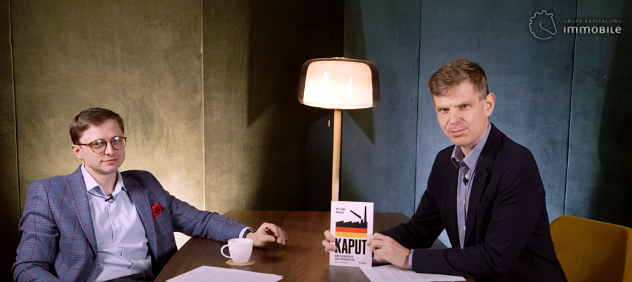

**Bariera biurokratyczna – niemiecki hamulec innowacji**

Kolejnym problemem są **przeszkody biurokratyczne**, które skutecznie utrudniają rozwój nowych biznesów. Autor książki przytacza historię holenderskich inwestorów, którzy przez dziesięć lat próbowali uruchomić projekt związany z wertykalnym rolnictwem w Niemczech, ale ostatecznie zostali powstrzymani przez konserwatora zabytków i przepisy środowiskowe. Münchau ostrzega, że nadmierna regulacja i biurokracja sprawiają, iż innowacyjne projekty nie mają szans na realizację.

**Problemy demograficzne i migracyjne**

Struktura demograficzna Niemiec to kolejny poważny problem. Niemcy są jednym z najstarszych społeczeństw na świecie, co wpływa na innowacyjność i podejście do gospodarki. Starsza populacja jest mniej otwarta na zmiany i nowe technologie, co może tłumaczyć opóźnienia w cyfryzacji. Co więcej, choć Niemcy otworzyły się na imigrację, przyjmując dużą liczbę pracowników nisko wykwalifikowanych, to **wykwalifikowani specjaliści niechętnie wybierają Niemcy** jako miejsce pracy. Powodem są m.in. wysokie podatki i skomplikowane procedury administracyjne.

**Co dalej z niemiecką gospodarką?**

Czy Niemcy są skazane na długotrwały kryzys? Münchau nie pozostawia złudzeń – jeśli kraj nie zmieni swojego podejścia, jego gospodarka będzie nadal tracić konkurencyjność. Kluczowe jest odejście od neomerkantylizmu, zwiększenie inwestycji w nowoczesne technologie oraz ograniczenie biurokracji, która hamuje rozwój innowacji.

Jaka przyszłość czeka Niemcy? Czy uda im się dostosować do nowej rzeczywistości, czy też będą musiały pogodzić się z utratą statusu gospodarczego lidera Europy? To pytania, na które odpowiedź poznamy w nadchodzących latach.

**Więcej na ten temat na YouTube**

Jeśli chcesz zgłębić temat jeszcze bardziej, koniecznie obejrzyj **rozmowę analityka GK Immobile Piotra Kulessy z Remigiuszem Jaskotem**, dostępną na YouTube. Eksperci szczegółowo omawiają w niej główne tezy książki *Kaput! Koniec niemieckiego cudu gospodarczego* oraz wskazują, jakie konsekwencje kryzysu niemieckiej gospodarki mogą dotknąć Polskę i resztę Europy.

🔗 **[**[**Link do nagrania**](https://www.youtube.com/watch?v=IFbvDIdPhQE)**]** https://www.youtube.com/watch?v=IFbvDIdPhQE